INDICAÇÃO Nº 1251/2014

Sugere ao Poder Executivo Municipal a limpeza de bueiros localizada na Rua Gustavo Teixeira, 303 Distrito Industrial II, neste município.

Excelentíssimo Senhor Prefeito Municipal,

Nos termos do Art. 108 do Regimento Interno desta Casa de Leis, dirijo-me a Vossa Excelência para sugerir que, por intermédio do Setor competente, seja realizado a limpeza e a desobstrução de bueiros localizado na Rua Gustavo Teixeira, 303 no Distrito Industrial II, neste município ”.

Justificativa:

Conforme relatos de empresários e munícipes que transitam pelo local, devido a forte chuva da ultima semana a água que desce para o bueiro acaba retornando pela rua e até para as empresas dependendo da quantidade de dias de chuvas e intensidade. Os munícipes pedem providências.

Plenário “Dr. Tancredo Neves”, em 25 de março de 2.014.

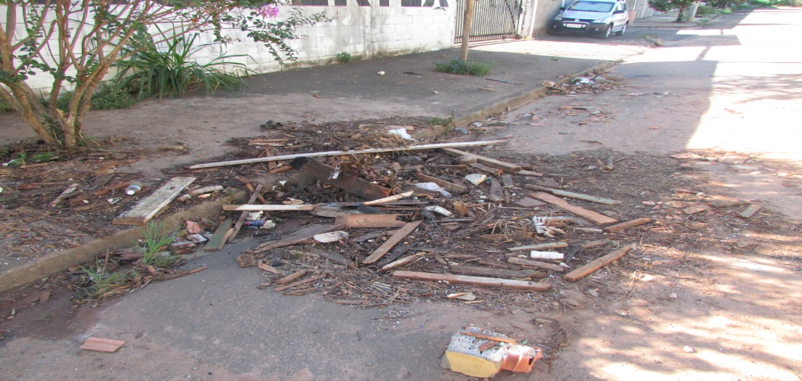

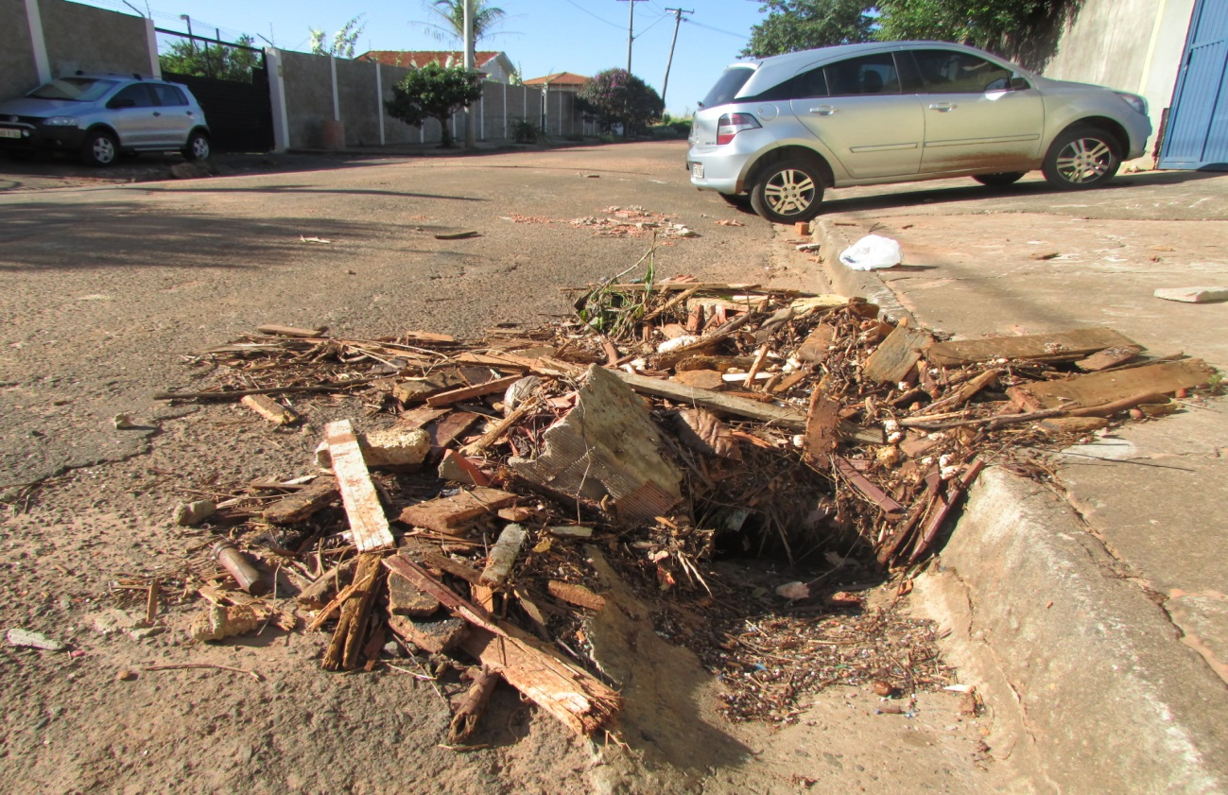

Celso Ávila

-vereador-

